Trabalho 04 de Redes de Computadores

Professor: Brivaldo
Aluno: Alison Iuri Oghino de Moura
RGA: 2015.1903.040-1

2.
- Foram enviadas 4 consulta
- Eram do tipo A e AAAA
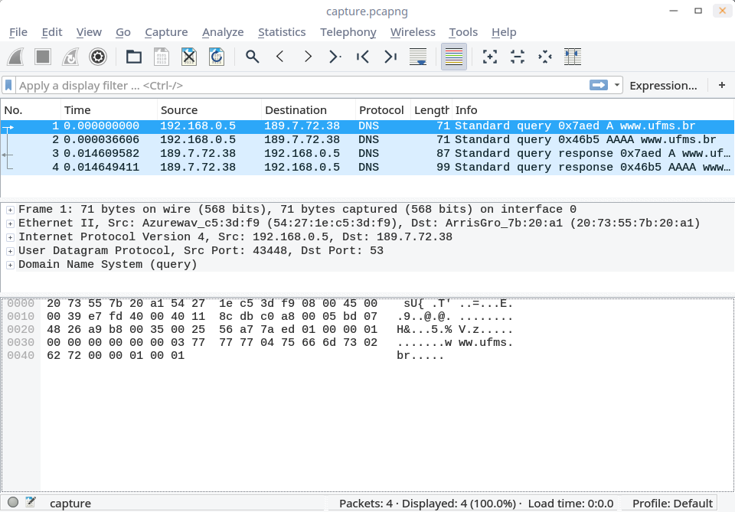
- O servidor DNS fez 2 respostas

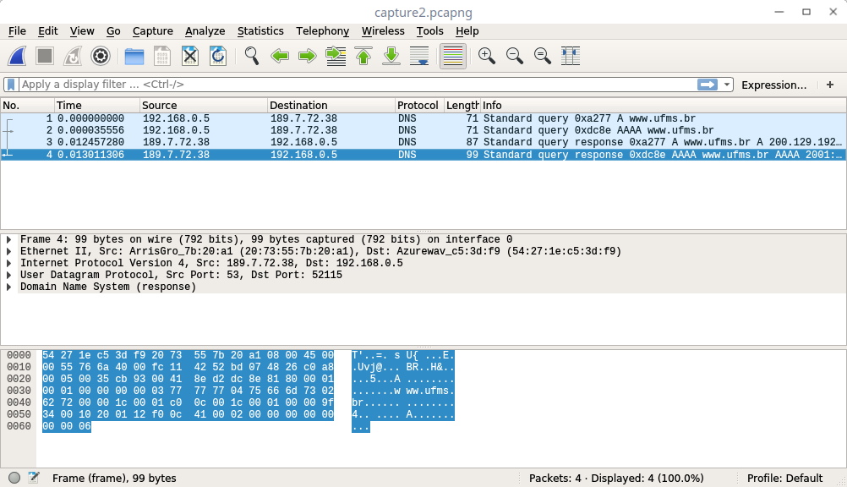
3.

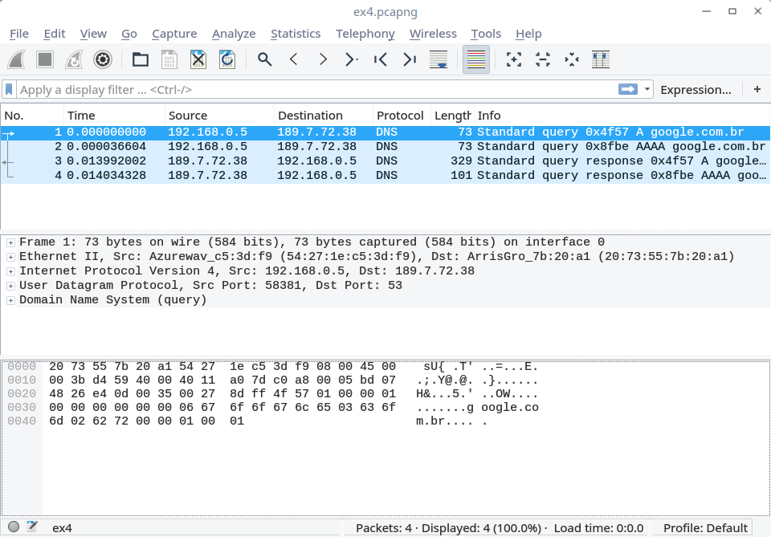
4.

